Рекомендации по написанию сочинения-рассуждения (задание 27 ЕГЭ)
1. Наличие – отсутствие вступления.

2. Критерий 1. Формулировка проблемы.
Проблема, поставленная автором текста, чаще всего формулируется экзаменуемыми следующими способами:
1. Самостоятельно (своими словами):
- проблема + существительное (словосочетание) в родительном падеже.
Современный писатель дает читателям возможность задуматься над проблемой роли литературы в воспитании личности ребенка.
В центре внимания советского педагога – проблема бережного отношения к культурному наследию прошлого.
- с помощью вопросительных предложений.
Как характеризует человека его речь? Эту проблему ставит известный лингвист в тексте, предложенном для анализа.
Что такое настоящее искусство? Эту актуальную, на мой взгляд, проблему раскрывает известный ученый, писатель.

2.С помощью цитаты:
«Кто виноват в исчезновении русских деревень?» - над этим вопросом приглашает поразмышлять нас русский писатель-публицист.

3. С помощью указания номера (номеров) предложений, в которых сформулирована проблема.
«Проблема, о которой размышляет автор текста, сформулирована, на мой взгляд, в предложениях 17-19».

Рекомендации для учащихся:
- внимательно прочитайте текст;
- определите основную мысль, то есть позицию автора (ЗАЧЕМ написан текст? Писатель хочет донести до читателя мысль о том, что…);
- запишите свой ответ в виде законченного предложения (например, …человек должен бережно относиться к природе);
- определите, на какой вопрос отвечает это предложение (например, каким должно быть отношение человека к природе?);
- запишите этот вопрос, который и будет проблемой текста.
Не забывайте: проблема – это вопрос, позиция автора – это ответ на данный вопрос.
Как не ошибиться в определении проблемы? (художественный текст)
- проанализируйте поступки героев, их отношения;
- определите, какие положительные или отрицательные человеческие качества проявляются в этих поступках, отношениях;
- подберите абстрактные существительные, которые называют соответствующие качества (например, долг, честь, благородство – равнодушие, чёрствость, эгоизм…);
- сформулируйте проблему, используя выявленные ключевые слова.
3. Критерий 2. Комментарий.
Комментарий состоит из 5 элементов
- Пример-иллюстрация (исходный текст).
- Пояснение (мысли самого ученика по поводу примера-иллюстрации).
- Второй пример-иллюстрация (исходный текст).
- Пояснение (мысли самого ученика по поводу примера-иллюстрации).
5. Смысловая связь между примерами-иллюстрациями.

При оценивании работы по критерию К2 эксперт должен в первую очередь обращать внимание на наличие в комментарии примеров-иллюстраций к сформулированной проблеме и пояснений к ним. Смысловая связь учитывается только при наличии пояснения к примеру-иллюстрации (примерам-иллюстрациям).

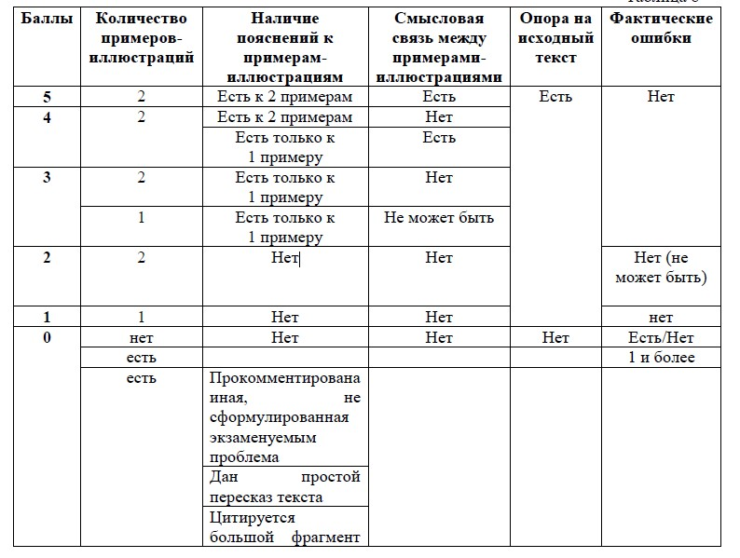

Практическая работа с раздаточным материалом.
Клише для примеров-иллюстраций, пояснений, выражения смысловой связи.

4. Критерий 3 и 4. Позиция автора и отношение к ней.
Экзаменуемый может обосновать свое отношение к позиции автора по проблеме, опираясь на жизненный (в том числе читательский) опыт, научные данные, события, происходящие в стране и мире. Эксперт, оценивая задание 27 по критерию К4, должен определить, соответствуют ли размышления выпускника сформулированной проблеме исходного текста, а также обозначенной в работе позиции автора, являются ли эти размышления доказательными.

Работа 1
В тексте Б.П. Екимова автором рассматривается проблема вымирания русской деревни.
Писатель с горечью рассуждает о судьбе станицы Вихляевской, которая вымирает «Закрылись магазины, заброшена школа, разбит Дом культуры. И даже асфальтовая дорога не помогла. На всю Вихляевку три работника осталось». Мы понимаем, что вряд ли сюда вернутся люди, потому что нет нормальных условий для жизни. В этом автор видит одну из причин проблемы.
Также Екимов обращает внимание на то, что «..каждый погибший хутор, селение – это наш шаг отступления с родной земли. Мы давно отступаем, сдавая за рубежом рубеж.» Этим он дает понять, что обозначенная им проблема возникла уже давно. Прокомментированные мною предложения текста помогают разобраться в собственной точке зрения автора.
Писатель уверен, что деревня умирает, потому что никто не уделяет ей должного внимания. Позиция автора текста мне понятна, и я ее полностью разделяю. К сожалению, с каждым годом в России остается все меньше деревень и сел. Я считаю это просто катастрофой. Люди перестают жить на земле и уезжают в города. Не исключение и мой населенный пункт. Молодежи в моем поселке уже не так много. Плохо, что никто не обращает на это внимание.
По критерию К4 работа оценена в 1 балл: экзаменуемый выразил свое отношение к позиции автора и обосновал его.

Работа 2
Я с интересом прочитал текст Б.П. Екимова. В нем рассказывается о том, что гибнут русские деревни. Станицы, хуторы. И в этом писатель видит настоящую трагедию.
Автор предстает перед нами умелым рассказчиком. Он не поучает, а лишь говорит читателям: «А умер хутор, значит, умирает земля. Никакими фермерами из городов её не оживишь. А на землю, которая уже забывает шелест хлебных колосьев и снова превращается в Дикую степь, смотреть и горько, и страшно...» Екимову грустно от того, что он помнит другие времена: «Дом культуры с кинозалом, библиотеку, школу, почту, фельдшерский пункт, три магазина. А ныне всё гуще вскипает зелень садов, беря хутор в плен. Спелые груши висят и падают, устилая землю. А людей нет» Это показывает на контрасте как было и как стало.
Позиция автора заключается в том, что он сожалеет о происходящем. Ему плохо, потому что он видит, как умирает земля. Я согласен с Б.П. Екимовым. Его мнение не может не вызывать уважение. Конечно, важно сохранить жизнь в деревне, ведь иначе мы многое потеряем, а потом не восстановим. Я читал об этом много статей в Интернете, т.к. эта тема меня интересует.
По критерию К4 работа оценена в 1 балл. Отношение выпускника к позиции автора сформулировано и обосновано.

Работа 3
Как человек должен относиться к своей родине? На этот вопрос ищет ответ известный писатель. Рассуждая о современной состоянии деревни.
От пишет такие слова: «Земля родная... Стирается ли твоя позолота?.. Скудеет щедрость твоя?.. А может, хозяина да работника нет?» Это показывает, что на земле уже почти не остается работников. Кроме того, Борис Петрович Екимов замечает, что власти не думают о простых людях: «Не провели семь ли, двадцать километров дороги... Закрыли магазин. Не захотели возить детей в школу. Пожалели копейку для фельдшера, а для учителя – литр молока. Обидели невниманием старых. «Реформировали» В этом он отмечает одну из причин сложившийся ситуации.
Екимов считает, что если в деревне не будет жителей, она умрет. И это может произойти если государство будет принимать неразумные решения.
Я согласна с позицией автора. Когда люди уезжают с родных мест, то это всегда плохо. Подобная история рассказана в книге Астафьева «Прощание с Матерой». Деревню хотели затопить и почти все оттуда уезжали. Но не всем это нравилось.
По критерию К4 работа оценена в 1 балл: экзаменуемый обосновал свое отношение к позиции автора с опорой на читательский опыт.

Работа 4
В тесте Б.П. Екимова поставлена проблема отношения людей к родной деревне. Екимов пишет, что в деревнях уже больше никто не живет, поэтому они уходят с лица земли. Одного-другого старика встретишь, поговоришь – и всё. Закрылись магазины, заброшена школа, разбит Дом культуры. И даже асфальтовая дорога не помогла. На всю Вихляевку три работника осталось. Зелёная пустыня. Еще одним примером илюстрацией считать можно предложение. Бросаем деревню за деревней, за хутором хутор, оставляя на поруганье могилы отцов и дедов.
Автор считает, что люди относятся к деревням плохо. Они там ничего не строят, а только разрушают. Екимов описывает что это происходит. Но не всегда только люди виноваты. Некоторые много делают.Но часто им нужно больше денег.
По критерию К4 работа оценена в 0 баллов: экзаменуемый не обосновал свое отношение к позиции автора.

Работа 1
Песков В.М. считает, что любовь к природе – естественное для человека чувство, без которого жизнь каждого из нас не может быть полноценной, счастливой. Он доказал эту свою позицию личным примером, создав замечательные очерки о природе средней полосы России. С позицией автора трудно поспорить. Мне кажется, что даже если человек не считает, что любит природу, он ошибается. У него просто не было пока возможности ощутить это чувство. О своей любви к природе писали С. Есенин. К. Паустовский и многие-многие другие.

Работа 2 (0)
Каким должно быть отношение человека к природе? Над этим важным, актуальным во все времена вопросом нас призывает задуматься В.М. Песком.
Не вызывает сомнения правильность позиции автора в том, что человек – это часть природы, он не может ее не любить. Я согласна его точкой зрения и поэтому ее разделяю полностью

Работа 3 (0)
В тексте Ю.В. Бондарева раскрывается проблема памяти.
Бондарев хочет привести читателей к мысли, что человек не может не думать и не вспоминать. То есть память - часть его личности. Я согласна с писателем в этой позиции. Он прав, а его текст нужно прочитать не только подросткам, но и многим взрослым людям.

Работа 4
Позиция автора мне понятна. Он призывает нас хоть на миг остановиться и подумать о прекрасном. Бондарев считает также, что память помогает человеку связать прошлое и настоящее, ведь человек не может заставить себя не думать, не вспоминать, не обобщать.
С мнением писателя невозможно не согласиться. О роли памяти написана книга Н. Спаркса «Дневники памяти». В старости человек вспоминает свою жизнь и благодаря этому еще живет. Память помогает подстроиться под темп жизни, ведь то, что пережил человек он никогда не забудет.
В заключении могу добавить, что современный ритм очень сильно влияет на человека. А память помогает ему двигаться в правильном направлении.

Работа 5
Точка зрения Бондарева, как мне кажется, заключается в том, что он видит связь между памятью и познанием. Вспоминая, анализируя, мы, по мнению писателя, совершенствуемся, стремимся узнавать новое. Я согласен с точкой зрения Ю.В. Бондарева. Правильность его позиции доказывают современные социологические, нейропсихологические исследования. Ученые доказывают, что те люди, которые занимаются интеллектуальной работой или просто привыкли тренировать память, всегда открыты каким-то открытиям.

Практика по комментарию
Работа 1 (5)
Как влияет на человека современный ритм жизни? Над этим сложным вопросом размышляет в представленном тексте Ю.В. Бондарев.
Свои размышления он начинает с мысли о том, что темп жизни современного человека мешает ему видеть истинную красоту, не оставляет времени для осознания сущности прекрасного. Это иллюстрирует негативное влияние нашей реальности на людей
Продолжая анализировать человека, его чувства и ощущения Бондарев заостряет внимание читателей на том, что, находясь в учащенном жизненном ритме, человек чисто обманывает себя, устает от привычных истин. Это наблюдение писателя наводит на мысль о том, что в привычной нам поспешности нет ничего хорошего. В буднях повседневных забот мы упускаем прекрасное.
Проанализированные фрагменты детализируют проблему текста, помогают увидеть причинно-следственные связи описываемых автором явлений действительности.
Позиция автора мне понятна. Он призывает нас хоть на миг остановиться и подумать о прекрасном.

Работа 2 (2)
В тексте Ю.В. Бондарева раскрывается проблема памяти.
Описывая эту проблему, писатель отмечает: «Память может что-то объяснить, она может быть даже орудием исследования. Одним людям память дана как наказание, другим — как ответственность.»
Бондарев пишет в свое тексте и о том, что и Михаил Шолохов, и Алексей Толстой были наделены памятью ответственности и памятью познания. Это позволяло им делать открытия.
Бондарев хочет привести читателей к мысли, что человек не может не думать и не вспоминать. То есть память - часть его личности. Я согласна с писателем в этой позиции.

Работа 3 (4)
Каким должно быть отношение человека к природе? Над этим важным, актуальным во все времена вопросом нас призывает задуматься В.М. Песком.
В своем очерке он пишет о том, как важно любить природу, отмечая при этом: «Чувство природы врожденное. И есть оно у каждого человека.» Песком пытается убедить нас словами Толстого в том, что счастлив тот, кто любит природу. И действительно, дальнейшее содержание текста доказывает, что в основе всего – любовь. В том числе и к природе.
Не вызывает сомнения правильность позиции автора в том, что человек – это часть природы, он не может ее не любить.

